Rehberlik Çalışmaları Kapmasında
Rehberlik Servisine
Nasıl Ulaşabilirim?
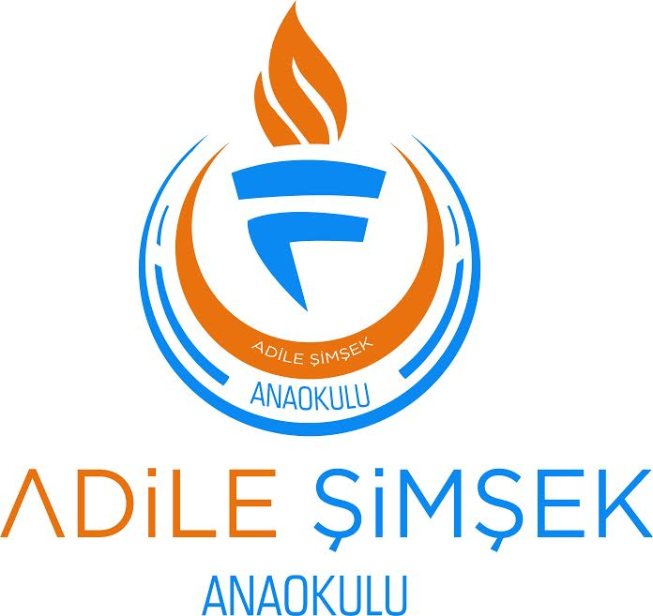
Okulumuzda Yapılacak

Bazı Çalışmalar

Yıl boyunca sınıf gözlemleri, öğrenci dikkat çalışmaları gibi bir çok sınıf içi çalışmalar yapılacak , ebeveynlere dönüt verilecek , bireysel görüşmeler yapılacaktır.
Bir sonraki yıl ilkokula başlayacak öğrencilere yönelik çalışmalar yü- rütülecek. Bu kapsamda okula olgunluk testi uygulanacak ve veli
görüşmeleri yapılacaktır.
Veli eğitim seminerleri düzenlenecektir.
Gerekli görüldüğü durumlarda yıl içerisinde ev ziyaretleri yapılacaktır.

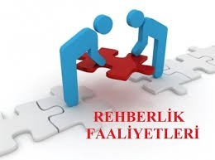
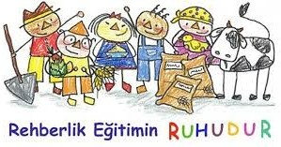
Okul psikolojik danışmanı hafta içi her gün 09.00-15.00 saatleri arasında okulumuzdadır, sınıf öğretmenleriniz aracılığı ile görüşme talebinde bulunup, randevu alabilirsiniz
Unutulmamalıdır ki !
Rehberlik servisi sadece problemleri olan kişilerin değil, herkesin, çeşitli konularda yardım alabileceği bir yerdir

Okul Psikolojik Danışmanı
ve Rehber Öğretmeni
Hilal Omuk

Rehber Öğretmen/
Psikolojik Danışman Kimdir, Ne Yapar

Öğrencileri uyum sürecinden okul sonuna kadar izler ve kayıtlarını tutar.
Gelişim süreçlerini denetler
İlgi ve yeteneklerini uygun alanlara yönlendirmelerine rehberlik eder
Olası sorunların üstesinden gelme- leri için bireye ve aileye gerekli
desteği sunar
Gelecekte seçebileceği meslekler hakkında bilgi sahibi olma sürecine rehberlik eder
Önleyici rehberlik kapsamında ve- lilere yönelik eğitimler düzenler.
- Öğrencilerle psikolojik, mesleki yada eğitsel rehberlik çerçevesinde bireysel ve ya grupla rehberlik çalışmaları yürütür.

Rehber Öğretmen Çocukları Nasıl Takip Eder Gelişimleri İle İlgili Nasıl Bilgi Sahibi Olur?
Rehber Öğretmenin çocukları tanımak için kullandığı en önemli araç “gözlemdir. Buna ek olarak çocukların yaptığı sanatsal faaliyetler, ebeveynin doldurduğu tanıtıcı formlar, ebeveyn ve çocukla yapılan bireysel görüşmeler, sınıf öğretmeninin gözlem ve görüşleri, öğrencinin gelişim durumunu gösteren ve sınıf öğretmeni tarafından doldurulan formlar ve rehber öğretmen tarafından uygulanan teknikler çocukların gelişimleri takip etmek için kullanılır.
Rehber Öğretmen Terapi Yapar Mı?
Hayır! Okullar sağlık kuruluşu değildir. Rehber öğretmenin yürüttüğü bireysel görüşmeler, “psikolojik danışma” olarak adlandırılır ve terapi sürecinden farklıdır. Tedaviye yönelik sağlık hizmetlerine ihtiyaç duyan bireyler Rehberlik Araştırma Merkezlerine veya sağlık kurumlarına yönlendirilir.

Rehber Öğretmen Çocuklarla Nasıl Bireysel Görüşme Yapar?
Konuşmak çocuklarla yapılan
görüşmelerin küçük bir kısmını oluşturur. Çocukların dili “oyun”dur. Dolayısıyla bireysel görüşmelerde konuşmaktan
ziyade oyun oynanır. Çocukların seçtikleri oyuncakların, girdikleri rollerin, yetişkine verdikleri rollerin kısacası oyunda yer alan her unsurun bir anlamı vardır ve önemi büyüktür.

